03-331 ЗиЛ-111А 4х2 4-дверный заднеприводный лимузин высшего класса, мест 7, сухой вес 2.6 тн, полный вес 3.28 тн, ЗиЛ-111 200 лс, 170 км/час, первый советский с кондиционером, всех 75-80 экз., ЗиЛ г. Москва 1959-62 г.
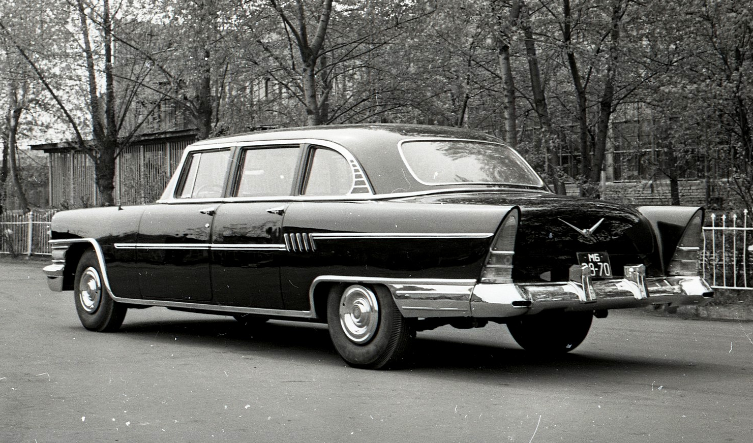

Автомобили ЗиЛ-111и ЗиЛ-111А представляют собой комфортабельные легковые автомобили высшего класса с закрытым кузовом типа лимузин, предназначенные для движения по дорогам с усовершенствованным покрытием. Автомобиль ЗиЛ-111А отличается от автомобиля ЗиЛ-111 наличием установки для кондиционирования воздуха и кузовом с гнутьм (непанорамным) задним стеклом.
Автомобиль ЗиЛ-111 высшего класса производился с 1958 по 1967 год на московском заводе Лихачева. Серийного выпуска как такового не было, всего собрали 112 машин разных модификаций. ЗиЛ-111 был разработан для замены устаревшего главного автомобиля советского государства - ЗиС-110, который уже не мог к концу 1950-х годов выполнять представительские функции в достаточной степени.
Необходимость обновления правительственного автомобильного парка назрела, и конструкторское бюро завода имени Лихачева получило директиву, которая предписывала в течение трех месяцев разработать новую, современную машину. Вскоре появился проект под названием ЗиЛ-111. Однако экстерьер машины оставлял желать лучшего, дизайн не впечатлял, не было той необходимой изюминки, которая делает автомобиль представительского класса стильным и эффектным. Был объявлен дизайнерский конкурс, в результате которого появилось несколько новых решений.
В конце концов ЗиЛ-111 утвердили, и машину стали собирать на отдельном экспериментальном участке. Было решено создать несколько пробных образцов, а затем запустить модель в ограниченную серию. Главные сложности возникли при штамповке оперения, поскольку габариты передних и задних крыльев автомобиля выходили за обычные размеры. Пришлось создавать эксклюзивную оснастку и уже на ней изготавливать детали внешнего оформления. Ходовые и скоростные качества машины отвечали нормам, принятым для официального транспорта, обслуживающего правительственные структуры. В конструкции ЗиЛ-111 просматривалась внешняя атрибутика американских моделей: большие стекла, задние крылья плавниковой формы, низкая посадка и легкие диспропорции в соотношении ширины автомобиля к его высоте. Шасси было рамным, поскольку удлиненная колесная база требовала повышенной прочности, которую не мог дать несущий кузов.
Технические особенности ЗиЛ-111: гидротрансформатор с коэффициентом преобразования 2,45, планетарная двухступенчатая коробка передач, панорамные лобовое и заднее стекла, независимая пружинная подвеска передних колес (развитие схемы ЗиС-110) с рычажными амортизаторами и зависимая рессорная задних с телескопическими. Подобно «Чайке», у ЗиЛ-111 были электрические стеклоподъёмники, омыватель лобового стекла, кнопочное управление трансмиссией, вакуумный усилитель в приводе тормозов, гидроусилитель руля, противотуманные фары, приёмник с автоматической настройкой. Кроме того, на машине предусмотрены опускная стеклянная перегородка позади переднего сиденья, дистанционное управление радиоприёмником с заднего сиденья.
Помимо базовой модели ЗиЛ-111 с семиместным кузовом лимузин выпускалась её модификация ЗиЛ-111А с установкой для кондиционирования воздуха в салоне. Эта машина тяжелей базовой на 150 кг, и её заднее стекло существенно меньше по площади. Третья разновидность — ЗиЛ-111В с кузовом кабриолет. Она использовалась преимущественно в торжественных случаях: на парадах, встречах почетных гостей. В частности, на ЗиЛ-111В следовал 14 апреля 1961 г. из аэропорта в Кремль первый космонавт Ю. А. Гагарин.
Лимузин ЗиЛ-111 был довольно тяжёлым автомобилем: его снаряжённая масса достигала 2605 кг. Он развивал наибольшую скорость 170 км/ч, разгонялся с места до 100 км/ч за 23 с. расход топлива этой машиной: контрольный (наименьший) — 19 л/100 км, эксплуатационный — около 29 л/100 км.
Габариты автомобиля — под стать массе и расходу топлива: длина -6140 мм, ширина — 2040 мм, высота — 1640 мм; база — 3760 мм; колея колес: передних — 1 570 мм, задних — 1650 мм.
С декабря 1962 г. модель ЗиЛ-111 уступила место модернизированной машине ЗиЛ-111Г с кузовом лимузин. У неё изменилось главным образом внешнее оформление кузова, которое стало более строгим. Совершенно по-иному решён дизайн передней части кузова с четырьмя фарами. Двигатель и шасси были такими же, как у ЗиЛ-111.
Сохранилась, в частности, лонжеронная рама с Х-образной поперечиной и шинами размером 8,90-15″. Изменения внешнего вида и оборудование салона (кондиционер, отделка) сделали автомобиль длиннее на 50 мм и тяжелее на 210 кг. Наряду с лимузином ЗиЛ-111Г выпускался с 1964 г. и кабриолет ЗиЛ-111Д.

Характеристики:
Модель | ЗиЛ 111
Годы выпуска | 1958–62
Всего выпущено | 71
Тип кузова | Лимузин
Дверей | 4
Габариты Д/Ш/В, мм | 6 140/ 2 040 / 1 640
База, мм | 3 760
Колея передняя, мм | 1 570
Колея задняя, мм | 1 650
Дорожный просвет, мм | 180
Двигатель
Расположение | Спереди
Объем | 5 980 см3
Максимальная мощность | 200 л.с. при 4200 об/мин
Максимальный крутящий момент | 441 Нм
Система питания | Карбюратор
Расположение цилиндров: | V-образный
Цилиндры/клапаны | V8/2
Диаметр цилиндра: | 100 мм
Ход поршня: | 95мм
Степень сжатия: | 9
Ходовая часть
Коробка передач | полуавтомат
Привод: | Задний
Динамические характеристики
Максимальная скорость: | 170,0 км/ч
Объем топливного бака: | 120 л.

